太原五中2014-2015学年度第一学期期中
高 一 地 理
命题、校对： 赵 卫、郭 勇、王 琼
一、选择题(本题有30个小题，共60分，在每小题给出的四个选项中，只有一项是符合题目要求的)
1．地球表面平均气温15℃，是生命发生和发展的重要条件，使地球表面气温保持
15℃主要地理原因是
①日地距离适中 ②地球有适当的体积和质量
③昼夜更替周期适中 ④大气保温效应
A．①② B．①③ C．①②③ D．①③④
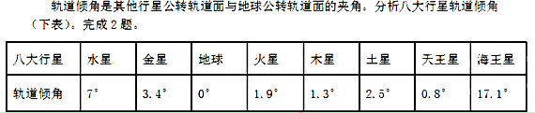2．该资料说明八大行星的( )
A．公转方向相同 B.公转轨道面几乎在同一个平面上
C．公转轨道都为椭圆轨道 D.公转速度相似
美国国家科学院预言：在2014年的某一天，美国南部的一些城市，在五彩斑斓的极光光幕过后，电网会突然变得闪烁不定，灯光在瞬时明亮后将会停电，一分半钟之后，这个大停电现象将会遍及美国整个东部地区，甚至整个欧洲以及中国、日本等区域也会同样经历这样的灾难，而这场灾难仅仅源于太阳打了一个强烈的“喷嚏”。据此回答3～4题。
3．材料中所述的太阳打了强烈的“喷嚏”极有可能是
A．太阳耀斑爆发 B．太阳爆炸
C．太阳辐射增强 D．太阳辐射减弱
4．该“喷嚏”还可能产生的明显影响不包括
A．短波通讯中断 B．信鸽丢失
C．指南针失灵 D．地球公转速度的变化
小玲同学利用暑假赴埃及旅游，并拍摄了一幅埃及开罗（东二区）附近的景观照片，拍照时间为20时15分(北京时间) 。据此完成5～6题。
5．小玲拍摄照片时，开罗正值
A．上午 B．正午 C．下午 D．凌晨
6．这段时间，以下现象叙述正确的是
A．北京白昼达到一年中的较短的时段
B．赤道附近物体正午影子达到一年中较短时段
C．此时地球公转速度比较慢
D．正值南极考察的最佳时机
据航天部门消息，2014年10月24日，执行我国探月工程三期再入返回飞行试验任务的嫦娥五号飞行试验器将在西昌卫星发射中心发射。这是嫦娥系列发射中首次需要返回地球的一次任务，将为预计2017年发射的嫦娥五号提供飞行试验数据。据此回答7～10题。
7.月球是离地球最近的自然天体，下列地理事物不属于天体的是
A.轮廓模糊的星云 B.天空中飘动的云朵
C.太空中的航天飞机 D.行星爆炸瞬间的碎片
8.月球属于
①宇宙 ②地月系 ③银河系 ④太阳系 ⑤河外星系 ⑥总星系
A.①③⑤⑥ B.②④⑤
C.①②③④⑥ D.①②③④⑤⑥
9.晴朗的夜晚，用肉眼可见的绝大多数天体是
A.彗星 B.行星
C.星云 D.恒星
10.若飞行试验器登陆月球，则其可能观测不到的现象有
①绚丽多彩的极光 ②拖着长尾的彗星 ③一闪即逝的流星
④轮廓模糊的星云 ⑤小行星带 ⑥昼夜
A.①③ B.②③⑤ C.①④⑥ D.⑤⑥
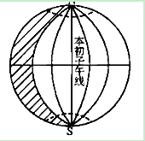
读下图（阴影部分表示黑夜），据此回答11～14题。

11.该图所示的日期可能的是
A．1月1日 B．3月21日
C．6月22日 D.12月22日
12.此时，北京和伦敦的日落时间分别是当地的
A.10时，12时 B.12时，16时
C.14时，16时 D.18时，18时
13．此时太阳直射点的地理坐标是
A．0°，60°E B．30°N，30°W
C．0°，120°E D．0°，30°E
14．此时有两条经线两侧日期不同，这两条经线是
A．0°，180° B．0°，150°W
C．150°W，180° D．180°，150°E

读地球自转线速度随纬度变化(图甲)和地球公转速度变化(图乙)，回答15题。
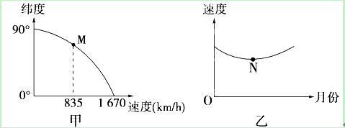
15．甲图M点的纬度、乙图N点的月份分别是
A．30° 1月 B．60° 7月 C．60° 1月 D．30° 7月
甲、乙、丙三幅图所示的是地处不同纬度的三座房屋二至日时的阳光照射情况(a或b)。读图，回答16～17题。
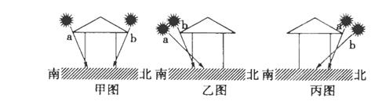
16．对三地位置判断正确的是
A．三地都位于北半球 B．甲地位于赤道
C．乙地位于南温带 D．丙地位于北温带
17．在甲图中当b代表的节气出现时
A．太阳直射南回归线 B．北京正午太阳高度角达最小值
C．悉尼正午太阳高度角达最大值 D．此时地球公转速度较慢

18．下图表示我国北方的一条河流，阴影代表泥沙淤积而成的沙岛，该沙岛最后将与河的哪岸连接在一起
A.M岸 B.N岸
C.沙岛将保持原来的位置不变 D.不能确定
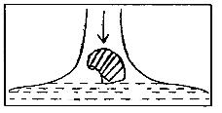
陆
地

M
N

19．有关地球外部圈层的说法，正确的是
A．大气圈就是由各种气体组成的简单的系统
B.水圈是由河流水、湖泊水、海洋水等多种水体组成的一个不规则的圈层
C．生物圈仅指地球上所有的生物
D．地球的外部圈层之间关系密切，但和地球的内部圈层没有关系
读地震波波速与地球内部构造图，回答20-24题。

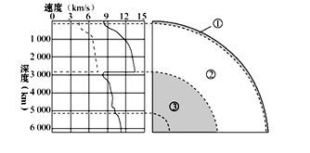
20.下列叙述正确的是
A.纵波和横波波速都随深度的增加而增大 B.①和②之间是古登堡界面
C.在深约2 900千米处横波突然消失 D.地壳的薄厚是均一的
21.岩石圈是指
A.①的顶部 B.②的顶部 C.①和②的顶部 D.③的外部
22.某地地下30千米处发生地震，这时地面上的人、附近不远处的飞鸟和池塘里的
鱼，都会感到
A.先上下颠簸，后左右摇摆 B.先左右摇摆，后上下颠簸
C.P波，上下颠簸 D.S波，左右摇摆
23．从火山口喷发出的炽热岩浆，一般来源于
A．①圈层 B．②圈层 C．③圈层 D．④圈层
24.下列关于地球圈层的叙述，正确的是
A．①圈层的厚度海洋较陆地大 B．②圈层横波不能通过
C．③圈层最可能为液态 D．④圈层的温度、压力和密度都较小
读“某地区的地层剖面图”，回答25题。
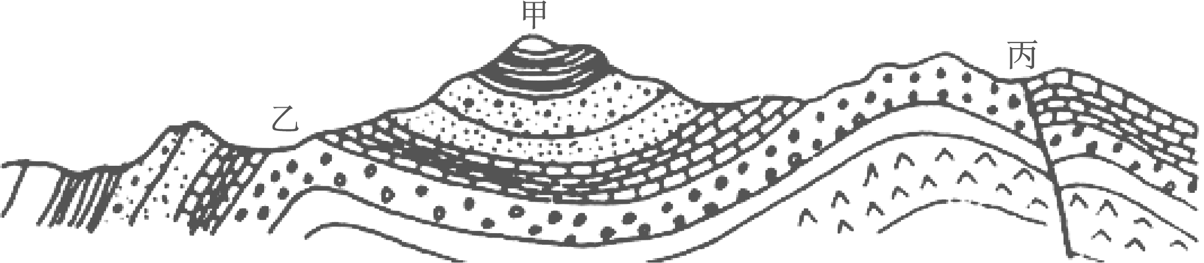

25.下列说法中正确的是
A.甲处有可能找到石油、天然气 B.乙处有可能找到地下水
C.丙处适合修建水库 D.甲处向斜成山
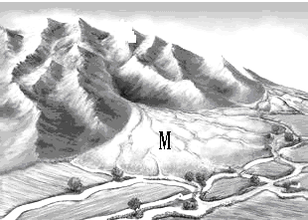
读某处地貌图,回答26题。
26.图中M处地貌形态及对应的地质作用是
A. 三角洲——流水堆积
B. 冲积扇——流水堆积
C. 冲积平原——风力堆积
D. 冲积扇——风力堆积

读下图完成27～28题
图5 地貌景观图
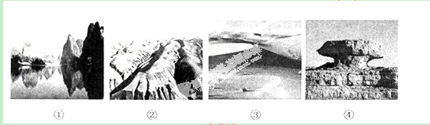
27.上图所示景观中，主要由风力侵蚀作用形成的是
A.① B.② C.③ D.④
28.形成图②所示的千沟万壑地貌景观最主要的外力作用是
A.冰川侵蚀 B.流水侵蚀 C.风力堆积 D.流水堆积
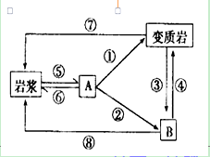
读下图地壳物质循环简略示意图，回答29～30题。
29.图中表示形成大理岩的作用箭头是
A.① B.②
C.③ D.④
30.下列叙述正确的是
A.②③环节代表外力作用
B.⑥⑦⑧为重熔再生作用
C.甲类岩石中含有化石
D.最常见的乙类岩石是花岗岩

二、非选择题(本题有4小题，共40分)
31. （10分）读“太阳系模式示意”图，回答问题。
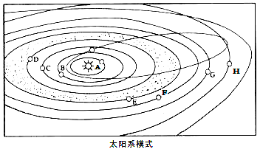
（1）填写行星名称：（4分）
B： C：
F： H：
（2）图中小行星带位于_______星与_____ 星轨道之间。（2分）
（3）若地球在H行星轨道上运行，则会发生的现象有 （单项选择填空）（2分）
A．变为炽热的 “火球”
B．变为寒冷的“冰球”
C．大气层将会消失
D．体积将会变小
（4）地球上存在生命物质与其所处的宇宙环境关系密切，此图所反映的有利的宇宙环境是 。（2分）
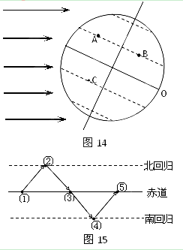
32．（16分）读12月22日太阳光照射地球表面示意图（图14）和太阳直射点的回归移动示意图（图15），完成下列要求。
（1）在图14上画出晨昏线，用阴影表示夜半球。（2分）
（2）这一天，图14中A、B两地先见到日出的是 ；A、B、C、D四地白昼最长的是 。（2分）
（3）这一天，正午太阳高度由 向南北两侧降低；正午太阳高度达最大值的是 。（2分）
（4）这一天，太阳直射点在图（图15）中的
_____位置上；该日以后太阳直射点向 ________（方向）移动。 （2分）
（5）在图15的①、②、③、④四点中能够表示全球昼夜平分现象的有 、 。（2分）晨昏线和经线圈重合的有 、 。（2分）
（6）若D点为25°W，则此刻北京时间为 __________。（2分）

33.读下面一组地图，完成下列问题。（14分）

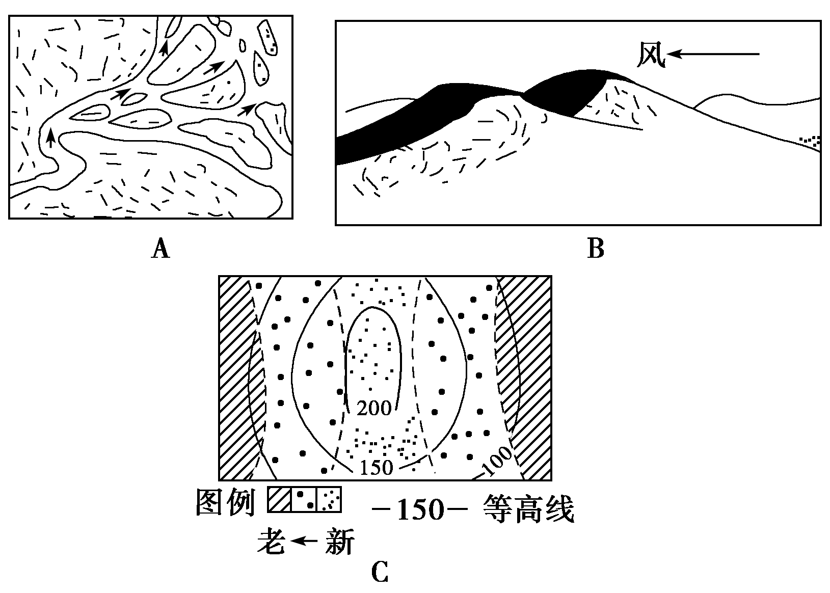
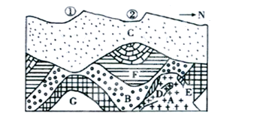

D

（1）A图是________地貌,其形成原因是 ，这种作用在出山口位置还可能形成 地貌。（4分）
（2）B图是________地貌，往往形成于____ ____地区，其迎风坡是________(左坡或右坡)。（2分）
（3）根据等高线数值判断，C图中地形是________，根据岩层的新老关系判断，该图地质构造是________，判断理由是_______ _________；此处地形的形成原因是____ ____ _ 。（6分）
查字典地理网http://dili.chazidian.com
（4）D图中G处地质构造是 ，该处地貌形成的主要原因是 。（2分）

